**库存物料销售流程**

**一．流程说明**

    本文档为SD模块的库存物料销售流程，分为以下几个步骤：

    1．公司的销售部门对客户创建销售订单，这是本流程的发起点，确定销售数量及价格，其中价格是从销售条件中带出；

    2．公司的结算部门认可向客户发货，创建外向交货单；

    3．库房根据外向交货单向客户发货，填写实际拣配发货数量并发货过帐；

    4．结算部门向客户开具发票；

    5．检查发票金额正确，批准发票生效，形成应收帐款。

    做完全部业务流程，库存物料的非限制性使用的数量减少，对客户的应收款增加。后续操作将是财务部门对客户做收款清帐处理。

[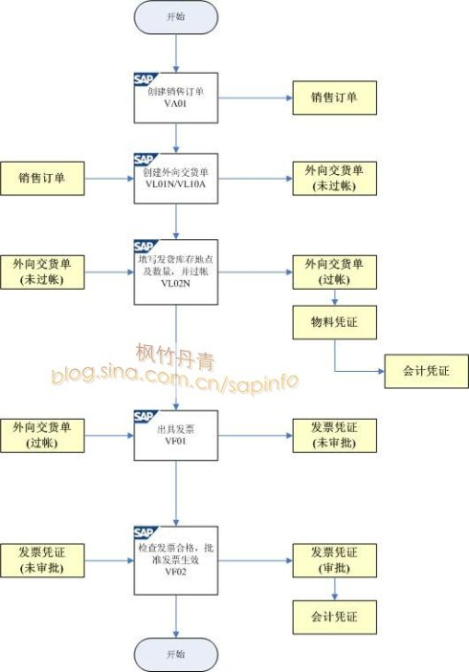](http://photo.blog.sina.com.cn/showpic.html#blogid=4e997c670100lh3o&url=http://s6.sinaimg.cn/orignal/4e997c67g74c63524b650)  
图1 标准销售流程

    各步操作及相关文档如下：

    1．创建销售订单的事物码是VA01，操作的示例数据如表1所示，各条目解释、具体操作及前提条件参见《[销售订单_标准型](http://blog.sina.com.cn/s/blog_4e997c670100ev56.html)》，记录销售订单号。

    2．创建外向交货单的事物码是VL01N或VL10A，操作及前提条件参见《[外向发货_参考销售订单](http://blog.sina.com.cn/s/blog_4e997c670100ew5f.html)》，此步骤生成外向交货单。

    3．在外向交货单填写库存地点及拣配数量，并发货过帐，事物码是VL02N，参见《[拣配及过帐_标准型](http://blog.sina.com.cn/s/blog_4e997c670100ewzu.html)》,生成物料凭证（移动类型MvT为601）和会计凭证。在做此项操作前可通过查询库存状况了解库存非限制使用数量是否满足发货需求，参见《[库存总览(Stock Overview)查询](http://blog.sina.com.cn/s/blog_4e997c670100lgco.html)》。

    4．通过外向交货单开具发票，事物码VF01，参见《[出具发票_标准型](http://blog.sina.com.cn/s/blog_4e997c670100eync.html)》。

       5．用事物码VF02检查发票金额正确，批准发票生效，参见《[批准发票](http://blog.sina.com.cn/s/blog_4e997c670100ezdu.html)》。

|  |  |  |  |
| --- | --- | --- | --- |
| **条目** | | **R/O** | **数据** |
| **初始屏幕** | | | |
| 订单类型 | | R | TA 标准订单（英文 OR） |
| 销售范围 | 销售组织 | R | C100 |
| 分销渠道 | R | D1 |
| 产品组 | R | C1 |
| **抬头** | | | |
| 售达方 | | R | T-C10001 |
| 采购订单编号 | | R | <任意值> |
| 国际贸易条件 | | R | EXW/工厂交货 |
| 付款条件 | | R | 0001 立即扣款无扣除 |
| **条目** | | | |
| 物料 | | R | T-M10020 |
| 订单数量 | | R | 2 |
| 工厂 | | R | C100 |
| 条件 PR00 | | R | 600.00 |

（说明：表格中R/O列：R必输；O选输）

表1 示例数据

**二．凭证流**

    此流程相应的单据有：销售订单、外向交货单（发货过帐后生成物料凭证及会计凭证）、发票凭证（同时生成会计凭证）。在各单据中均可查询到相应的单据流。

[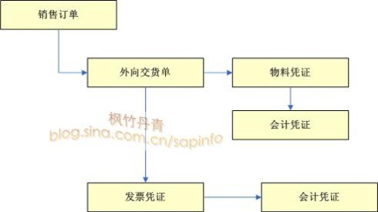](http://photo.blog.sina.com.cn/showpic.html#blogid=4e997c670100lh3o&url=http://s10.sinaimg.cn/orignal/4e997c67g904e3de288d1)

图2 销售流程凭证示意图